杏林大学大学院 国際協力研究科
２０２４年度 入学願書 | 受験番号 | ※大学記入欄

志望専攻  ○で囲む  （※1ｸﾞﾛｰﾊﾞﾙ･ｺﾐｭﾆｹｰｼｮﾝは、志望研究を○で囲む）  （※2言語･教育研究は、研究分野を○で囲む） | 博士前期課程
 | ◌ |  | 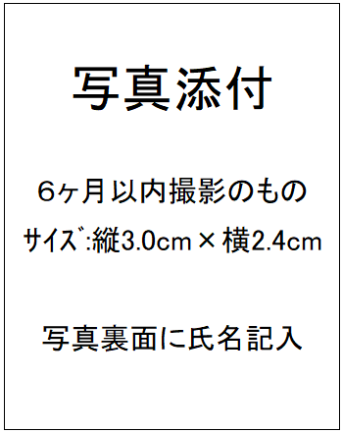  国際開発専攻
 | ◌ |  | 国際医療協力専攻
 | (※1) |  | グローバル・コミュニケーション専攻
 | ◌ |  | 1.日中通訳翻訳研究
 | (※2) |  | 2.言語・教育研究
 | ◌ |  | 研究分野 ： 1.英語分野
 | ◌ |  | 研究分野 ： 2.日本語分野
 | 博士後期課程
 | ◌ |  | 開発問題専攻
フリガナ |  |  |  |  |  |  |  |  | 性別
氏 名 |  |  |  |  |  |  |  |  | 男・女
生年月日 | （西暦） 年 月 日（満 歳）
最終出身校 | （西暦） 年 月  大 学 学 部  学 科 |  |  |  |  |  |  |  |  | 卒業卒業（見込）
最終出身校 | （西暦） 年 月  大学院 研究科  専 攻 |  |  |  |  |  |  |  |  | 修了  修了（見込）
現 住 所  （日本国内） |   〒 —  電話 － －
本籍地（国籍）
選抜・入学時期  希望  （○で囲む） | ２０２４年度秋学期入学（2024年9月） |  |  | ２０２５年度春学期入学（2025年4月） |  |  | ２０２５年度秋学期入学（2025年9月）
選抜・入学時期  希望  （○で囲む） | ◌ | 一般選抜 |  |  | ◌ | 一般選抜 | ◌ | 一般選抜
選抜・入学時期  希望  （○で囲む） | ◌ | 留学生特別選抜  (博士前期課程) |  |  | ◌ | 留学生特別選抜  (博士前期課程) | ◌ | 留学生特別選抜  (博士前期課程)
選抜・入学時期  希望  （○で囲む） | ◌ | 留学生選抜  (博士後期課程) |  |  | ◌ | 留学生選抜  (博士後期課程) | ◌ | 留学生選抜  (博士後期課程)
選抜・入学時期  希望  （○で囲む） | ◌ | 社会人特別選抜 |  |  | ◌ | 社会人特別選抜 | ◌ | 社会人特別選抜
選抜・入学時期  希望  （○で囲む） | ◌ | 国際協力特別選抜  (博士前期課程) |  |  | ◌ | 国際協力特別選抜  (博士前期課程) | ◌ | 国際協力特別選抜  (博士前期課程)

入学検定料35,000円は、下記の口座に電信扱いで振り込み、銀行振込証明書を、
入学願書裏面に貼付してください。

ＡＴＭで支払いの際は、必ず氏名を入力してください。

（入学検定料銀行振込証明書貼り付け欄）

（貼り付け欄）

